Course Project
（提交时间12月28日晚12点，展示时间29日上课时）
编程环境： Eclipse
编程语言： Java语言
项目简介
开发一款类似于智力游戏Rush Hour的GUI JAVA游戏。该游戏简介如下。
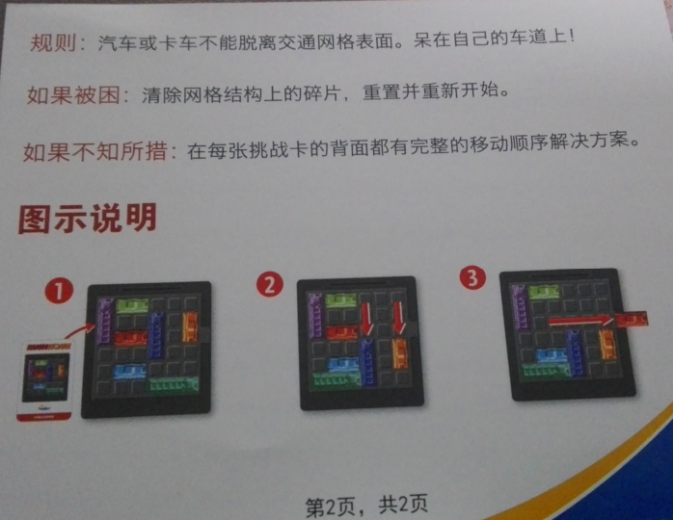
该游戏界面为一个6X6的棋盘，
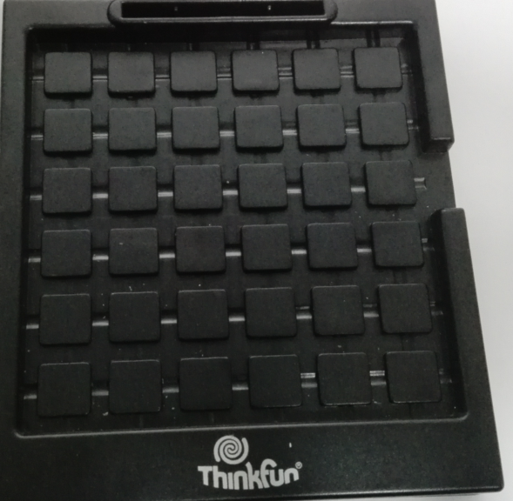
上面可以放置不同类型的汽车，其中小汽车占2个格子，长形状的汽车占三个格子。
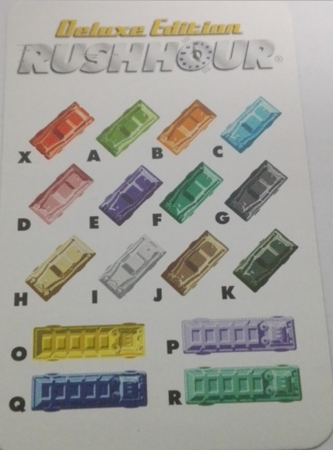
游戏开始时有以下的布局，例如最简单的游戏布局如下
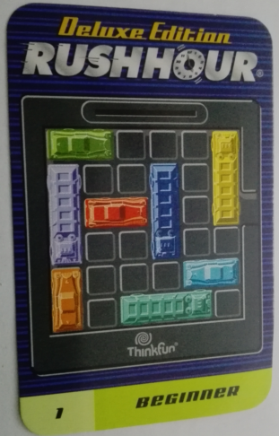
玩家需要能够将中的红色汽车走出红色窗口所在的出口。注意，同一辆汽车只能横向或纵向移动。汽车之间不能穿越（即需要在汽车拖动时进行冲突检测），汽车不能走出6X6的方框，，出口除外。下图给出了第一种格局的成功走法。其中CL3代表C汽车向左（L）移动三个。上下左右分别由UDRL表示。
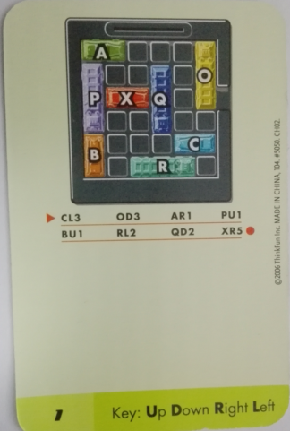
项目功能要求：
1：游戏进入界面是需要输入用户名与密码，支持用户历史排名。
2：有完整的棋盘，支持两种棋盘初始格局。第一种情况，允许用户自己设置自己的初始格局。第二种情况允许用户从系统的格局库里选择自己的初始格局，本项目只需要在格局库里有2-3中格局。
3：允许用户通过鼠标拖动汽车滑动，有必要的冲突检测机制，汽车不能穿越，汽车不能穿越游戏边框。汽车不能跨道。
4：有游戏计时器，有游戏音乐，效果。
5：允许用户多步悔棋，游戏结束时支持走法重放
加分项
1：对于用户给出的任何格局，自动生成答案，红车可以走出出口 （+10分）
2：设计者有更酷更炫的创意 （+10分）
提交内容
1: 项目报告：描述本小组程序的基本功能，突出创意及创新，并描述程序的基本设计
2: 源代码打包为一个压缩包，提交至交作业的服务器homeworkecnu@163.com
项目展示
1: 本项目2-4人为一个小组
2：项目结束时需要全班演示，现场打分。每个人介绍自己完成的部分，最后的分数包含团体分与个人分数。
附件1：第44种格局及其答案
